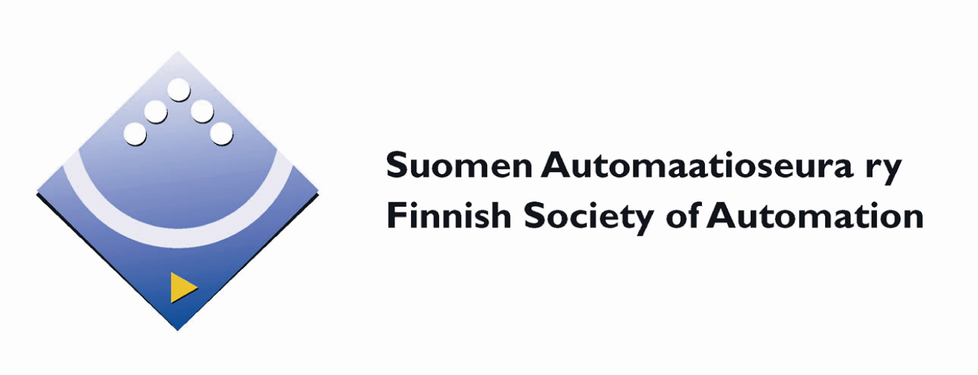

Julkaisuvapaa ti 17.3. klo 19
AUTOMAATIOPALKINTO 2009 BIOLOGISTEN SOLUJEN KÄSITTELYN AUTOMAATIOLLE
Automaatio laajenee solututkimuksen alueelle tukemaan solupohjaisten testien käyttöä koe-eläinten asemesta. Solujen käsittelyn automaatiota voidaan hyödyntää myös kehitettäessä uusia kantasolupohjaisia hoitomuotoja esimerkiksi sydän- ja aivosairauksien hoitoon.
Suomen Automaatioseura ry on päättänyt myöntää vuoden 2009 palkinnon Tampereen teknillisen yliopiston tutkimusryhmälle, johon ovat kuuluneet professori Pasi Kallio, Johana Kuncová-Kallio, Matti Vilkko ja Pekka Ronkanen. Palkinto on suuruudeltaan 7000 € ja sen rahoittaa Suomen Messusäätiö. Suomen Automaatioseura ry:n palkinto jaetaan nyt kymmenennen kerran. Palkinto annetaan merkittävästä alalla suoritetusta tutkimus- ja kehittämistyöstä, sovelluksesta teollisuuden tai yhteiskunnan käyttöön tai muusta automaatioalaa edistäneestä toiminnasta.
Tampereen teknillisen yliopiston (TTY) Systeemitekniikan laitoksen tutkijoiden kehittämät automaatiotekniikkaa hyödyntävät laitteet ja menetelmät auttavat solututkijoita laboratoriorutiineissa ja tarjoavat uusia menetelmiä biologisen mittaustiedon tuottamiseen.
Uuden teknologian avulla voidaan muun muassa vähentää koe-eläinten käyttöä. Menetelmien avulla voidaan nykyistä tehokkaammin ja tarkemmin tutkia erilaisten molekyylien vaikutuksia ihmiseen käyttämällä laboratoriotesteissä ihmisperäisiä soluja. Lääkekehityksen lisäksi solupohjaisia testejä voidaan käyttää koe-eläinten asemesta esimerkiksi kosmeettisten aineiden ja teollisuuskemikaalien vaikutusten tutkimisessa sekä esimerkiksi teollisuuskemikaalien vaikutusten tutkimisessa. Ihmisperäisiä soluja voidaan käyttää myös sairauksien synnyn tutkimisessa ja uusien kantasolupohjaisten hoitomenetelmien kehittämisessä.
Systeemitekniikan laitoksen Mikro- ja nanosysteemitekniikan tutkimusryhmä on jo vuodesta 1995 lähtien kehittänyt mikrosysteemitekniikka solujen käsittelyn ja kasvatuksen automaatioon. Systeemien identifiointi ja mallinnusryhmä on ollut mukana kehittämässä laitteiden ohjauksessa ja mittauksissa tarvittavia tietokoneohjelmistoja. Nämä laitoksen palkitut tutkimusryhmät ovat poikkitieteellisessä tutkimus- ja kehitystyössä olleet tiiviissä yhteistyössä mm. Tampereen yliopisto solututkimuskeskuksen (CRC), biomittausteknologian tutkimus- ja tuotekehityskeskuksen Biosensing Competence Centren (BCC) ja Chip-Man Technologies Oy:n kanssa.
Automaatiopalkinnon saaja pitää esitelmän aiheesta keskiviikkona 18.3.2009 klo 8.50 – 9.30
Automaatio XVIII Seminaarissa Hotelli Crowne Plazalla.
Lisätietoja:
Sihteeristö: Suomen Automaatioseura ry, Pirjo Venäläinen, 040 546 0344, office@atu.fi
Pasi Kallio, professori, TTY, 0500 525546, pasi.kallio@tut.fi
Jean-Peter Ylén, TkT, VTT ja Suomen Automaatioseura ry:n puheenjohtaja, 040 5077474, peter.ylen@vtt.fi
Materiaali verkossa: Lehdistötiedote http://www.automaatioseura.fi/index/linkit.php3?sivu=press Tai www.automaatioseura.fi > Linkit > Press information
Kuvateksti: Palkintotyöryhmä vas. Matti Vilkko, Pekka Ronkanen, Johana Kuncová-Kallio ja Pasi Kallio

Suomen Automaatioseura ry
Suomen Automaatioseura ry:n (SAS) toiminta kattaa laajasti automaatioalan tutkimuksen, suunnittelun, valmistuksen, markkinoinnin sekä käytön ja kunnossapidon osa-alueet. Seura on perustettu v. 1953 ja jäsenmäärä on n. 1900 henkilöjäsentä ja n. 40 kannattavaa yritysjäsentä. Seura toimii valtakunnallisesti ja on perustanut toimikuntia ja jaostoja, joiden piirissä hyödynnetään aktiivisesti kyseisen alueen laajaa erikoisosaamista ja kontaktiverkkoa.

Suomen Messusäätiö
Suomen Messusäätiö rahoittaa joka vuosi 400.000 eurolla palkintoja suomalaisen elinkeinoelämän edistämiseen. Näitä ovat mm. Tasavallan Presidentin kansainvälistymispalkinto ja Kaj Franck -muotoilupalkinto sekä yllämainittu Automaatio-palkinto. Automaatio 09 -messut järjestetään 23. - 25.9.2009 Helsingin Messukeskuksessa.

